รายงานประวัติไฟล์แบบฝึกหัด

ข้อที่ 1

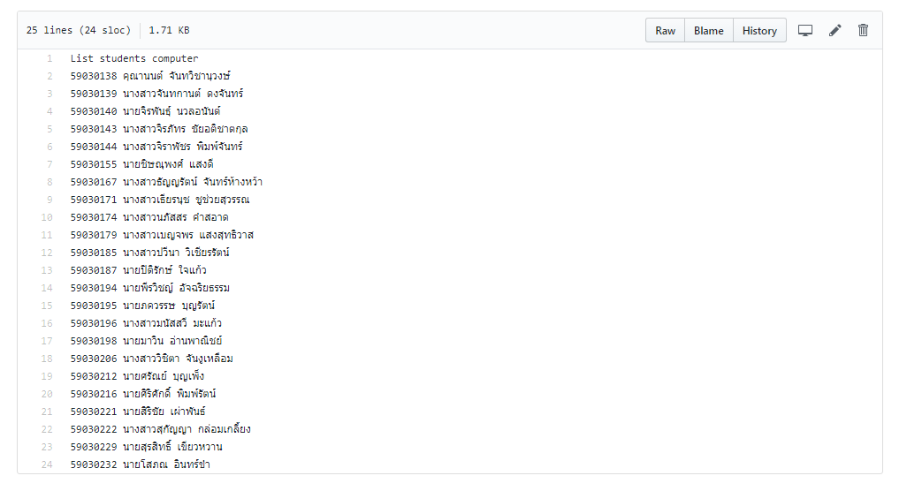

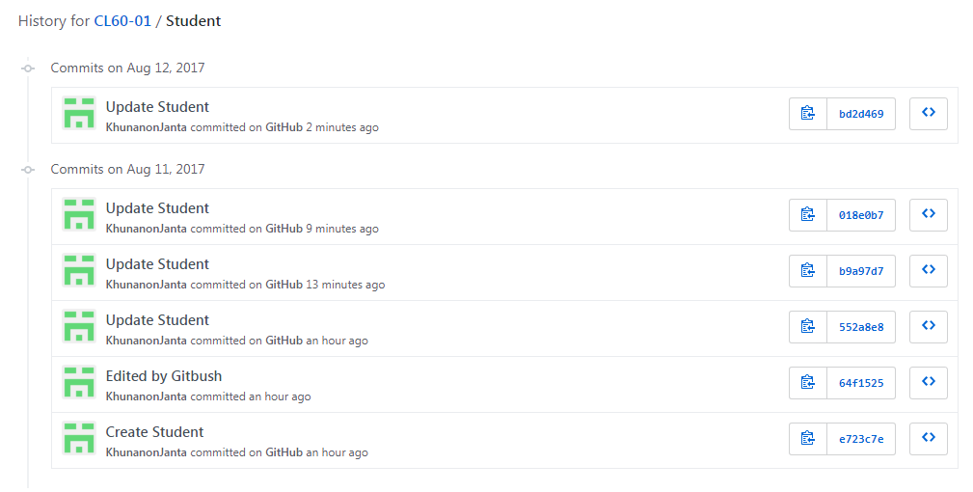

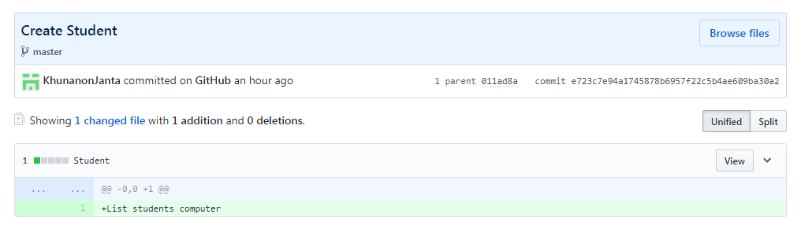

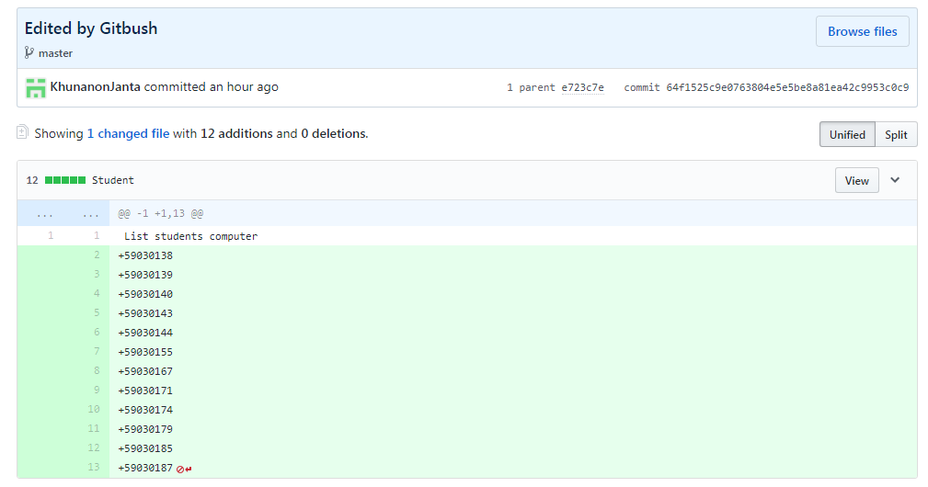

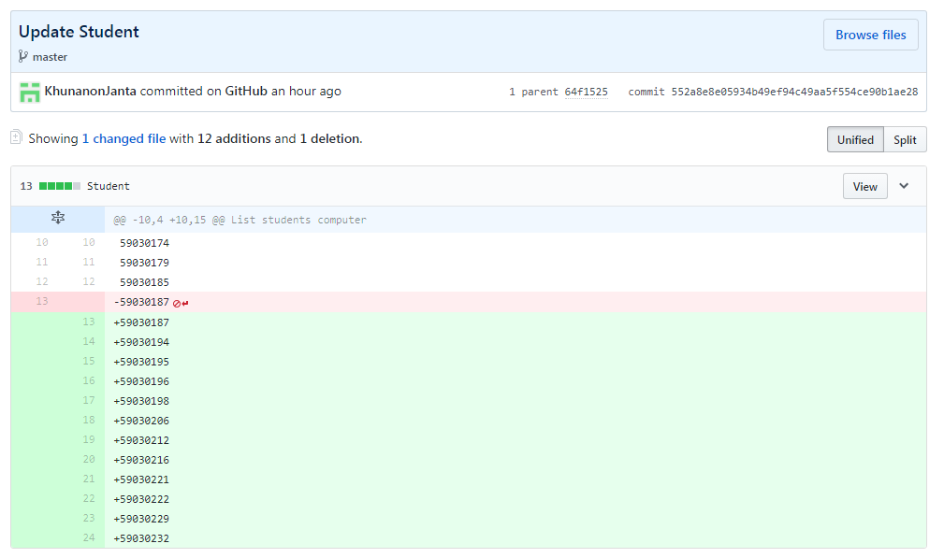

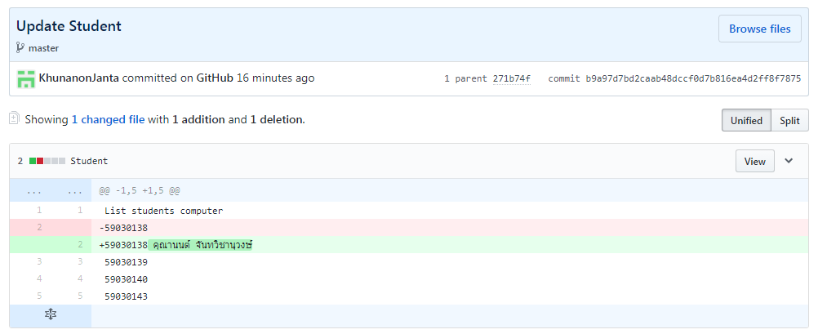

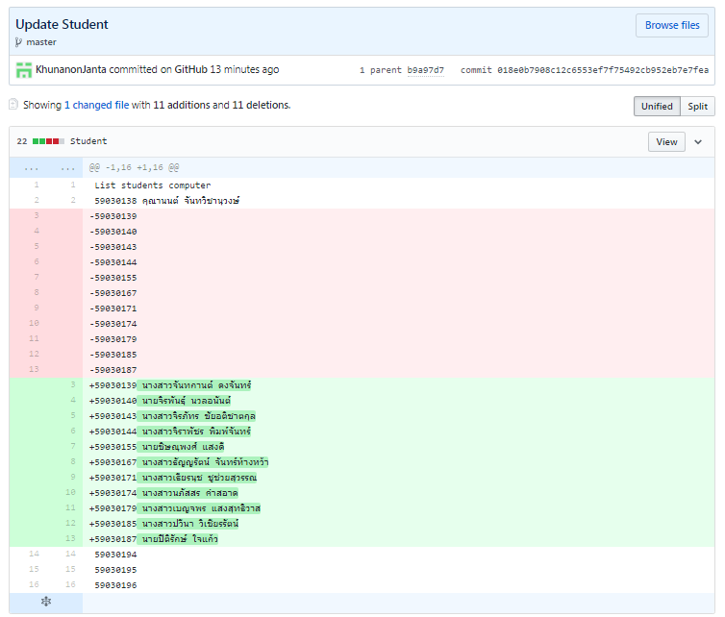

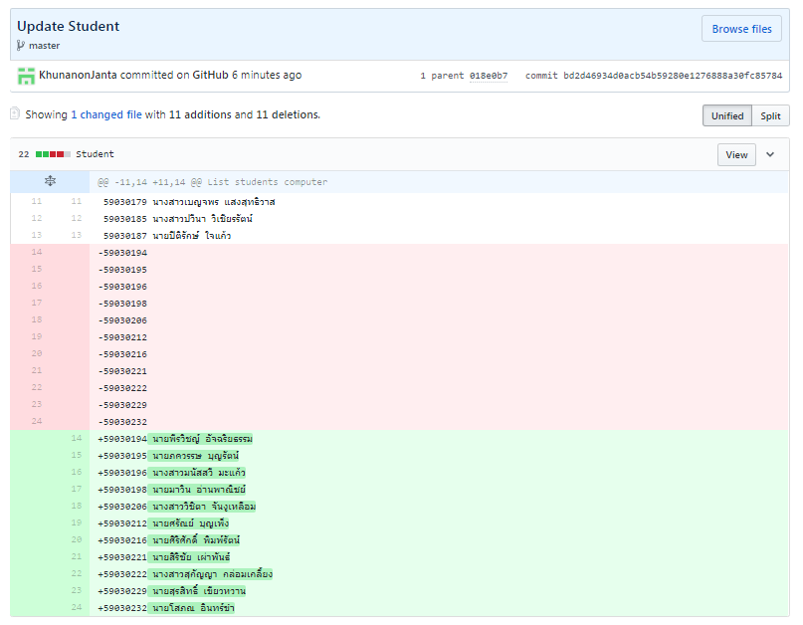

ข้อที่ 2

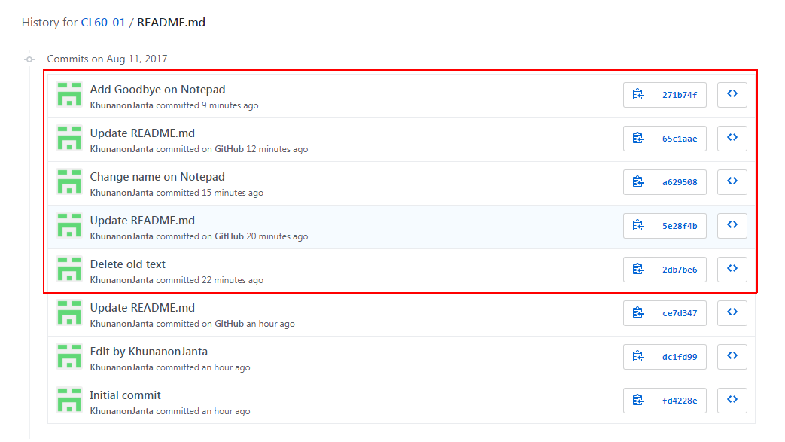

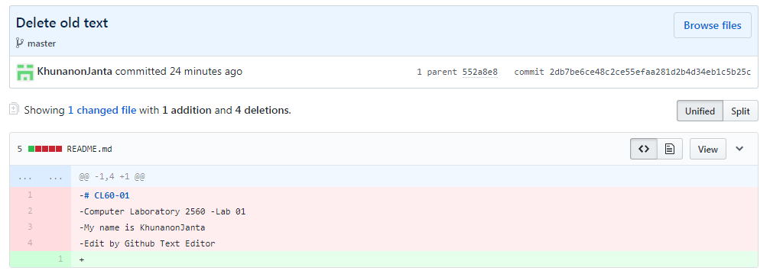

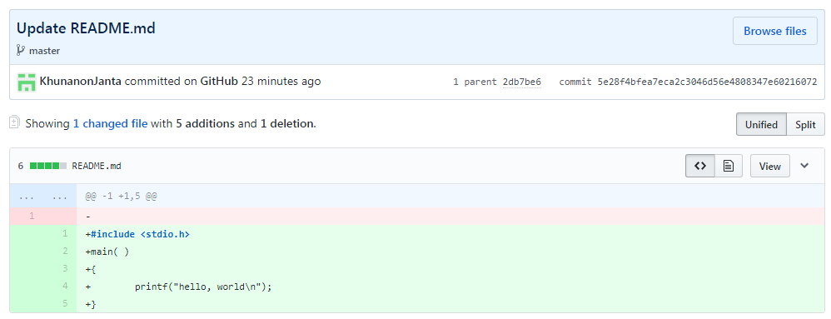

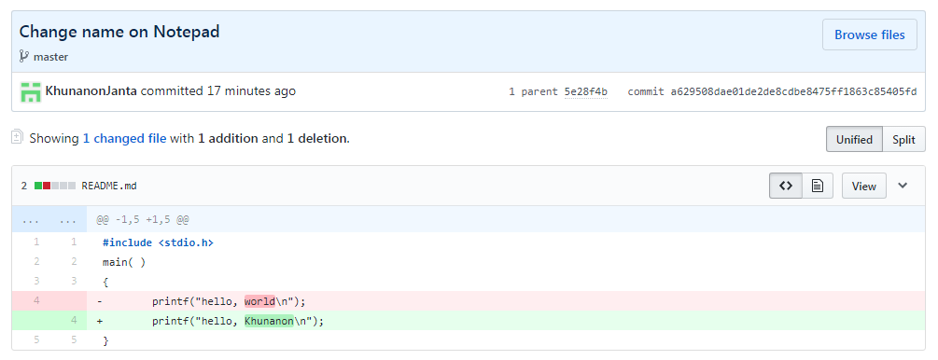

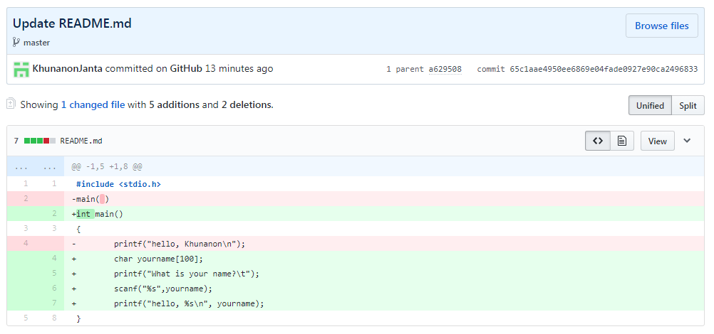

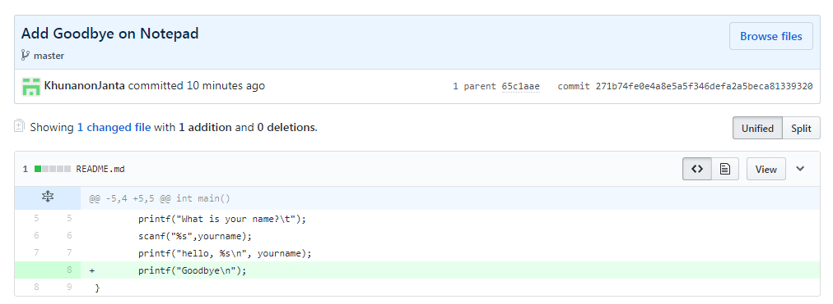

คำถามท้ายบท  
 เมื่อกดช่องสีแดง จะพบว่า เป็นลิงค์โยงไปยังหน้าต่างโค้ดที่ได้รับการแก้ไข ล่าสุด 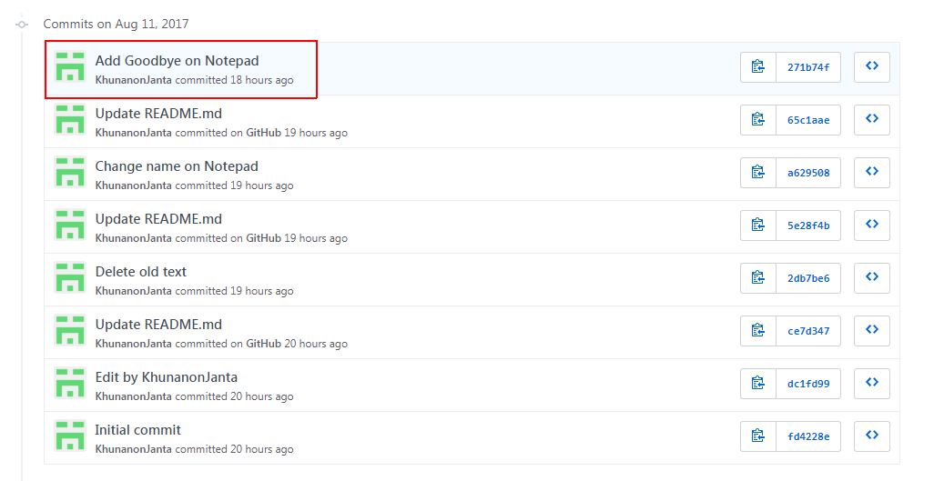

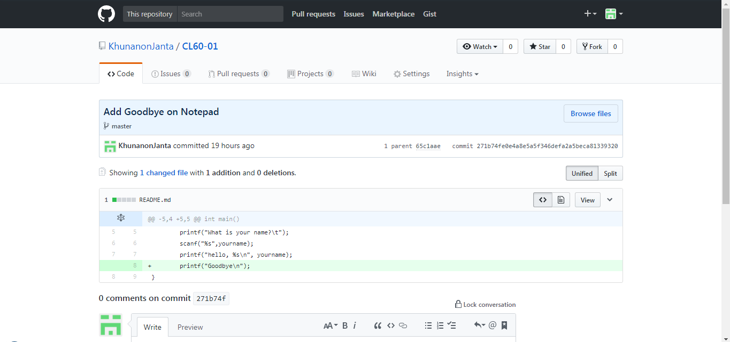

แต่เมื่อกดช่องที่เป็นตัวเลขฐาน 16 ด้านหลัง จะพบว่า เป็นลิงค์ที่โยงไปยังโค้ดล่าสุดเช่นกัน แต่หน้าต่างจะไปหยุดอยู่ที่จุดที่ได้รับการแก้ไขล่าสุด

